مرگ و مير ماهي در ساحل بندرعباس
در تاریخ 27/2/1394 خبرهایی مبنی بر مرگ و میر آبزیان در خط ساحلی شهر بندرعباس توسط شاهدان محلی گزارش گردید. در این راستا گروه کارشناسي پژوهشکده اکولوژی خلیج فارس و دریای عمان از سواحل بندرعباس در قسمتهای پشت استانداري قديم، هتل هما، سورو، پشت استانداري جدید، اسكله شيلات، خور گور سوزان، پارك دولت و فرودگاه (شکل 1) بازديد بعمل آورد.
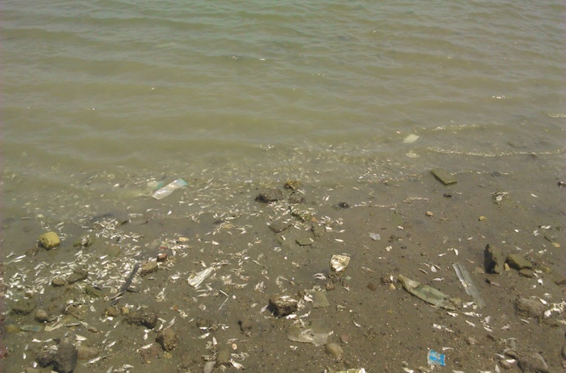 | 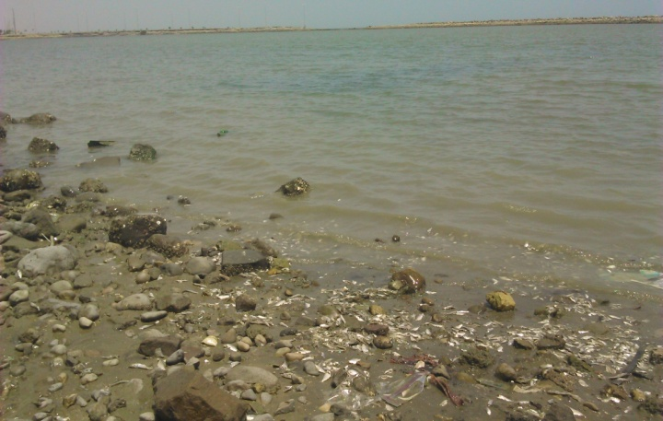
شکل 1 : تصاویر مربوط به ساحل بندرعباس در منطقه استانداری قدیم

در این بازدید فقط در قسمت حوضچه پشت استانداري قديم، تعدادی ماهي مرده در حدود کمتر از 10 کیلوگرم مشاهده شد. نمونه هاي ماهي جهت شناسايي جمع آوري گرديده به پژوهشکده اکولوژی خلیج فارس و دریای عمان انتقال داده شد. نمونه آب هم جهت بررسي پلانكتوني برداشت گردید.
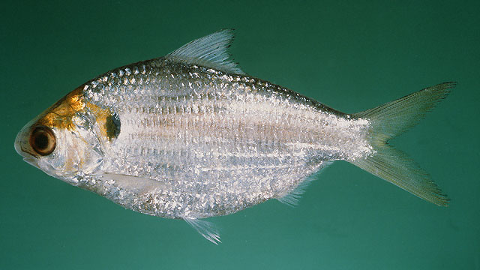
نمونه‌هاي پلانكتون گياهي مشاهده شده شامل Pseudonitzschia seriata، Cymbella ، Amphora ، Navicula ، Leptocylindrus و Rhizosolenia بوده كه گونه غالب P. seriata با تراكم 25٫000 سلول در ليتر ثبت گرديد. در منطقه خور گورسوزان، Oscillatoria غالب بود و رنگ آب تا حدي تغيير کرده بود و تراكم بالای 200٫000 سلول در ليتر بدست آمد ولي مرگ و ميري در اين ناحيه مشاهده نگردید. نمونه‌های ماهی شناسایی شده به گونه گُواف بي‌رشته با نام علمي Anodontostoma chacunda تعلق داشت.

